华中科技大学计算机科学与技术二学位

《80X86汇编语言程序设计》试卷样例
考试时间：2011年7月2日(第19周周六)下午14：30-17：00
考试地点：西十二教学楼(S402-0904,S403-0905,S404-0906)

班级 学号 姓名

题号 | 一 | 二 | 三 | 四 | 五 | 六 | 七 | 八 | 总分 | 核对人
题分 | 10 | 10 | 10 | 10 | 10 | 10 | 10 | 20 | 100
得分

得分 | 评卷人
一、单项选择填空：（共 10 分，每小题 1 分）
(1) 指令 “MOV AX, ES:[BP]” 中的源操作数在当前_________中。(B)
A. 数据段 B. 附加数据段 C. 堆栈段 D. 代码段

(2) 将AL中的无符号数压入堆栈，下面的方法不正确的是_________。(A)
(A) CBW

PUSH AX
(B) MOV AH,0

PUSH AX
(C) MOVZX AX, AL
PUSH AX
(D) XOR AH, AH
PUSH AX

(3) 只有寄存器_________能作基址和变址寄存器。(C)
(A) AX、BX、CX、DX
(B) SI、DI、BP、SP
(C) BX、SI、DI、BP
(D) AX、CX、SI、DI

(4) 两负数相加,结果为正,则标志位_________均为1.(D)
(A) ZF、SF、CF、DF
(B) ZF、CF、DF
(C) SF、CF、OF
(D) CF、OF

(5) 指令"ADD [BX], 2"的错误原因为________.（B）
(A) 源操作数和目的操作数不能同时为存贮器操作数.
(B) 两个操作数类型模糊
(C) 源操作数不能为立即方式
(D) BX不能用于寄存器间接方式

(6) 已知源操作数在堆栈段，语句“MOV AX，[BP+BX]存在语法错误，现改正为以下四种形式，但只有________是正确的。(C)
(A) MOV AX,SS:[BP+BX]
(B) MOV WORD PTR [DI],[BP]
(C) MOV AX,SS:[BX+SI]
(D) MOV AX,[BX+DI]

(7) 设VAR 为字变量, A为符号常量,下面四个语句中有一个错误的,这个错误语句是________.(C)
(A) MOV VAR , A (B) MOV AX , VAR
(C) MOV A , AX (D) MOV AX, A

(8) 在使用除法指令作字除法时,被除数应放在寄存器________中。（C）
(A) BX和AX
(B) CX和AX
(C) DX和AX
(D) AX

(9) 在下列数据段中，(A+2)和TT的值各为________。(B)

DATA SEGMENT

A DW 10，20，30
TT =$-A
B DB 2 DUP(0)

DATA ENDS
(A) 30,6 (B) 20,6
(C) 30,3 (D) 20,3

(10) 已知(AX)=a，(BX)=b，a、b均为无符号数，请选择合适的转移指令，使得(AX)>(BX)
时转L处执行。(A)

CMP AX，BX
_______ L

(A) JA (B) JB
(C) JG (D) JL

得分 | 评卷人
二、填空：（共 10 分，每空 1 分）
(1) 若（AX）=1234H，则（AL）= 34H 。
(2) 在语句INC BYTE PTR [BP]中，操作数使用的段寄存器是 SS 。
(3) 举出一个目的操作数使用变址寻址方式的指令语句例子 MOV 2[SI]，AX 。
(4) 写出一条指令语句，其中一个操作数必须是CS寄存器 MOV AX， CS 。
(5) 地址表达式中出现的变量或标号，均是取它们的 偏移地址(或EA) 参加运算。
(6) CPU中 IP(或EIP、指令指示器) 寄存器的内容会被平时作业编写的程序中的任何一条指令所修改。
(7) 列出4种能修改SP寄存器内容的指令 PUSH POP PUSHA POPA 。(还有PUSHAD、POPAD、PUSHF、POPF、PUSHFD、POPFD、CALL、RET等，写MOV的话要写完全，如MOV SP, AX)

得分 | 评卷人
三、改错，不必说明错误原因：（共10分，每题1 分）
(1) MOV DX， [DX] -> MOV DX, [BX]
(2) AND BL， CX -> AND BX, CX
(3) ADD AX，IP -> ADD AX, BP
(4) CMP [EBX]， 0 -> CMP BYTE PTR [EBX], 0
(5) MOV [BX+BP+5]，AX -> MOV [BX+SI+5]，AX
(6) PUSH CH -> PUSH CX
(7) IN AL，100H -> IN AL, 10H
(8) ADD 10，SP -> ADD SP, 10
(9) MOV [EAX]，BYTE PTR [SI] -> MOV AL, [SI] MOV [EAX], AL
(10) MOV AX，（BX） -> MOV AX, [BX]

得分 | 评卷人
四、简答：（共10分）

(1) 下列程序段的功能是什么？（3分）
B: CMP AX，0
JGE EXIT
NEG AX
EXIT: ……

求(AX)的绝对值→AX

(2) 简单叙述CBW语句和MOVSX语句的相同点和不同点？（4分）
相同点：对位数较少(或低精度)的有符号数进行符号扩展，变成位数较多(或高精度)的有符号数。
不同点：CBW指令不带操作数，隐含操作数在AL和AH中，即将AL中的符号扩展到AH中。
MOVSX是双操作数指令，OPD必须是16位或32位寄存器，且位数大于源操作数，源操作数不能是立即数。

(3) 简述“REPNZ SCASB”语句的功能。（3分）
根据方向标志位所指定的方向，CX所指定的串的长度，逐一搜索DS:[SI]所指向的串的每一个字节，直到找到等于(AL)的字节，或是串搜索完为止。如果搜索到，设置ZF=1，否则ZF=0。

得分 | 评卷人
五、程序填空：（共10分，每空2分）

(1) 以下程序段的功能为：统计BUF中所含字符‘A’的个数→BL,请在程序空白处填入空缺的代码。

┇

BUF DB ‘ABC 589TREAUBAATT’
C EQU $-BUF (写17也算对)
┇

LEA SI,BUF

MOV CX,C
MOV BL,0

P: CMP BYTE PTR [SI], ‘A’
JNE LOP
INC BL
LOP: INC SI

LOOP P

(2) 以下程序段的功能为：计算无符号数A1÷B1，商放入C1，余数放入D1
┇
A1 DW 0F252H
B1 DW 20H
C1 DW ?
D1 DW ?
┇
MOV AX,A1

MOV DX,0
DIV B1

MOV C1,AX
MOV D1, DX

得分 | 评卷人

六、数据段定义如下，按要求回答问题。（10分）

DATA SEGMENT USE16
BUFA DB 0dH，0aH，‘$’，0
A DW 25，－1，BUFB
Alen EQU $ － A
BUFB DB ‘BUFB’，2 DUP (Alen ,2 DUP(77H))
B DW $ － A, 3
DATA ENDS
1、以字节为单位画出它们在存储单元中的存放形式，在图中标明各变量的起始位置。（7分）

BUFA | 0DH
 | 0AH
 | ‘$’
 | 0H
A | 19H
 | 0H
 | 0FFH
 | 0FFH
 | 0AH
 | 0H
BUFB | ‘B’
 | ‘U’
 | ‘F’
 | ‘B’
 | 6H
 | 77H
 | 77H
 | 6H
 | 77H
 | 77H
B | 10H
 | 0H
 | 3H
 | 0H

2、执行下列语句后，AL, BX, CX寄存器的值是多少（3分）
MOV AL, BUFA+1
LEA BX, BUFA+2
MOV CX, Alen

(AL)=0AH (BX)=02H (CX)=06H

得分 | 评卷人
七、编写程序段(不要求完整程序)：（10分）

(1) 已知数据段中有语句“XY DD 25637”，请写出实现(XY)*88/12+10 → ESI的程序段(注：不考虑溢出)(6分)

MOV EAX, XY

MOV EBX, 88
IMUL EBX ; EAX*EBX => EDX:EAX
MOV EBX, 12
IDIV EBX ; EDX:EAX/EBX = EAX(商)

ADD EAX,10

MOV ESI, EAX

(2) 使用两种方法实现交换AH与AL中的内容(4分)
XCHG AH, AL MOV BH, AL
MOV AL, AH
MOV AH, BH

得分 | 评卷人
八、编写程序（20分）
设在以BUF为首址的字存储区中连续存储了多个有符号数(数据个数由编程者自己设定)，试编写一完整的程序，按照下面的格式将其打印出来，数字之间以空格作为分隔：

非负数：XXXXH，例如10H打印为0010H
负数：-XXXXH，例如0C898H打印为-3768H。

要求： 设计一个子程序PRINT、以上面指定的格式显示有符号数，参数传递采用自定的寄存器。
画出主程序和子程序的流程图
含不少于4条重要注释的完整程序清单。

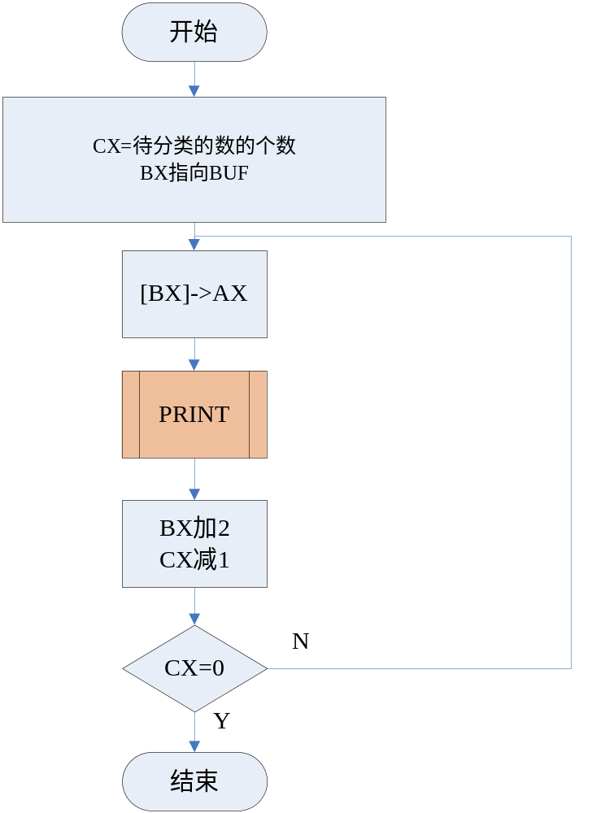

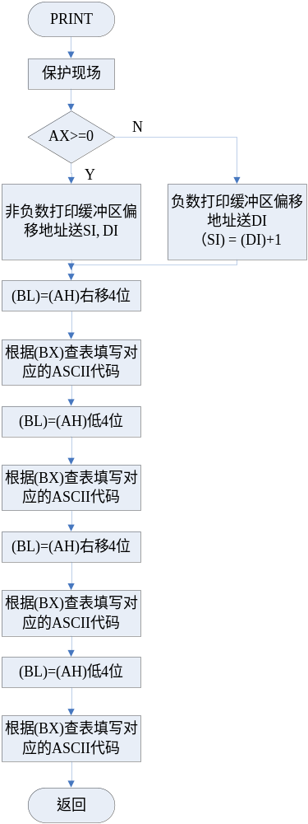

DATA SEGMENT USE16
BUF DW 1, -10H, 2000H, 0, 30H, -50H, 0FFFFH
NUM EQU ($-BUF)/2
PLUS DB 4 DUP(?), 'H', ' ', '$'
MINUS DB '-', 4 DUP(?), 'H', ' ', '$'
TAB DB '0', '1', '2', '3', '4', '5', '6', '7', '8', '9', 'A', 'B', 'C', 'D', 'E', 'F'
DATA ENDS

STACK SEGMENT USE16 STACK
DB 200 DUP(0)
STACK ENDS

CODE SEGMENT USE16
ASSUME CS:CODE,DS:DATA,SS:STACK
BEGIN:
MOV AX,DATA
MOV DS,AX
LEA BX, BUF
MOV CX, NUM ;初始化寄存器
L1: MOV AX, [BX]
CALL PRINT
ADD BX, 2
LOOP L1 ;没有处理完，继续循环
MOV AH,4CH
INT 21H

PRINT PROC
PUSH BX ;保护现场
CMP AX, 0
JGE P0
NEG AX
LEA SI, MINUS+1
LEA DI, MINUS ;处理负数
JMP P1
P0: LEA SI, PLUS
LEA DI, PLUS ;处理非负数
P1: MOV BL, AH
SHR BL, 4
MOV DL, TAB[BX]
MOV BYTE PTR [SI], DL ;最高位
MOV BL, AH
AND BL, 0FH
MOV DL, TAB[BX]
MOV BYTE PTR [SI+1], DL ;次高位

MOV BL, AL
SHR BL, 4
MOV DL, TAB[BX]
MOV BYTE PTR [SI+2], DL ;次低位
MOV BL, AL
AND BL, 0FH
MOV DL, TAB[BX]
MOV BYTE PTR [SI+3], DL ;最低位
MOV AH, 9
MOV DX, DI
INT 21H
POP BX ;恢复现场
RET
PRINT ENDP

CODE ENDS
END BEGIN

